<P ALIGN=LEFT> По левому краю </P>
<P ALIGN=CENTER> По центру </P>
<P ALIGN=RIGHT> По правому краю </P>
<P ALIGN=JUSTIFY> Текст, находящийся между этими элементами выравнивается по ширине </P>
<B> Жирный текст </B>
<I> Курсив </I>
<U> Подчеркнутый </U>
<STRIKE> Перечеркнутый </STRIKE>
<SUP> ^{Верхний индекс} </SUP>
<SUB> _{Нижний индекс} </SUB>

<font size="4"> Пример 4 </font>
<font COLOR="red"> Красный </font>
<font COLOR="#FF0000"> Красный </font>
SPAN STYLE="BACKGROUND-COLOR: lightgreen"> Светлозеленый </SPAN>
<SPAN STYLE="BACKGROUND-COLOR: yellow"> Желтый </SPAN>
<SPAN STYLE="BACKGROUND-COLOR: lightblue"> Светлосиний </SPAN>
- <A HREF="URL" TARGET="Окно" TITLE="Подсказка">Название ссылки</A>
_blank - загружает гиперссылку в новом окне браузера
<p align=center>
<img border=0 src="015.jpg" Width="520" Height="390" alt="Мой рисунок"><br>
<a href="002.htm" target="self" title="Пример ссылки">LINK</a>
</p>
<P ALIGN=LEFT>
Прежде чем мы начнем, обращу ваше внимание на то, что я буду демонстрировать, как работать с<I> Adobe Photoshop </I> версии 9 <I> (Adobe Photoshop CS2). </I> Если у вас установлена другая версия<I> Photoshop, </I> у вас не должно возникнуть больших проблем с изучением, так как отличий в версиях не очень много, и те только в интерфейсе и основных функциях. Некоторые графические свойства могут отличаться, но в целом проблем должно быть очень мало, если они вообще будут! </P>
<P ALIGN=LEFT><B> Экран приветствия</B></P>
<P ALIGN=LEFT> При первом открытии<I> Photoshop</I> вы, скорее всего, увидите "Экран приветствия":</P>
<img border=0 src="001. gif " Width="540" Height="372" alt="Мой рисунок"><br>
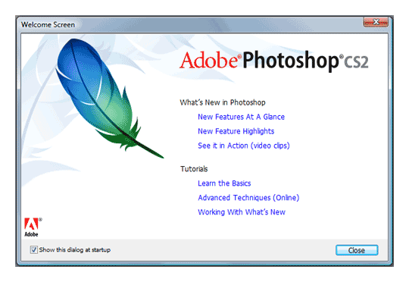
Экран приветствия крайне полезен для новичков, чтобы увидеть, что можно сделать при помощи<I> Adobe Photoshop, </I> хотя в принципе не обязателен. Если хотите, чтобы Экран приветствия не вскакивал при каждой загрузке, снимите галочки с пункта<I> "Show this dialog at startup" </I>в левом нижнем углу. Экран приветствия потом всегда можно вернуть назад, если вы нажмете<I> Help </I>><I> Welcome Screen</I>.
<P ALIGN=LEFT> Для начала работы в Photoshop, закройте Экран приветствия. </P>
<P ALIGN=LEFT> На первый взгляд Photoshop может показаться большим и страшным приложением. Давайте разобьем <B> Рабочую область</B> на более маленькие составляющие, для более простого понимания: </P>
<img border=0 src="002. gif " Width="532" Height="580" alt="Мой рисунок"><br>

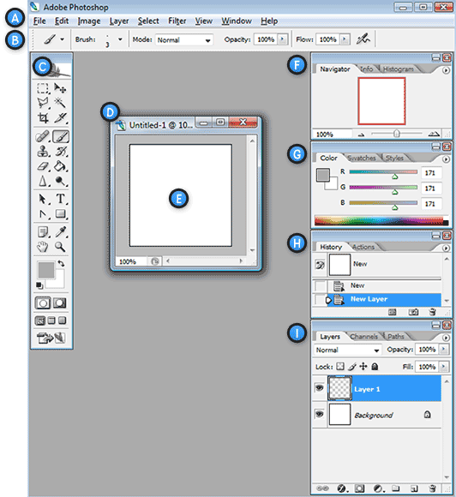
<P ALIGN=LEFT> <B> A. Горизонтальное меню</B> - Организованная область меню, разделенная по различным выполняемым типам задач. </P>
<P ALIGN=LEFT><B> B. Панель настроек</B> - Содержит настройки, возможные для выбранного инструмента. </P>
<P ALIGN=LEFT><B> C. Панель инструментов </B>- Содержит широкий выбор доступных инструментов в<I> Photoshop, </I> а также цвет переднего плана, фоновый цвет и другие функции. </P>
<P ALIGN=LEFT<B> > D. Окно документа</B> - Окно, которое вмещает редактируемый в Photoshop документ. </P>
<P ALIGN=LEFT><B> E. Активная область изображения</B> - Окно документа содержит активную область изображения (показана белым сверху). Это область, в которой работает художник. </P>
<P ALIGN=LEFT><B> F. Навигатор</B> - Уменьшенная версия активной области изображения текущего документа. Используется для навигации по большим изображениям или при большом зуме (увеличении). </P>
<P ALIGN=LEFT> <B> G. Панель цветов</B> - Панель, используемая для выбора цветов переднего и заднего планов для рисования или заливки ими. </P>
<P ALIGN=LEFT><B> H. История</B> - Постоянно обновляющаяся запись предыдущих изменений внесенных в документ. Используется для отмены сделанных шагов<I> (Undo) </I> </P>
<P ALIGN=LEFT<B> > I. Слои</B> - Если бы Photoshop был гигантским чизбургером, слои были бы его начинкой и приправой. Слои в Photoshop позволяют вам работать над отдельными полотнами, позволяя разным вещам проявляться над или под другими. </P>
Это всего лишь беглый обзор внутренней структуры Photoshop. Мы рассмотрим все более подробно в последующих уроках.
<P ALIGN=LEFT><B> Создание нового документа</B></P>
<P ALIGN=LEFT> Чтобы создать новый документ в Photoshop, нажмите<I> File</I> ><I> New</I> из<B> Горизонтального меню. </B>
Появится диалоговое окно, такое, как показано на рисунке снизу: </P>
<img border=0 src="003.gif" Width="532" Height="278" alt="Мой рисунок"><br>

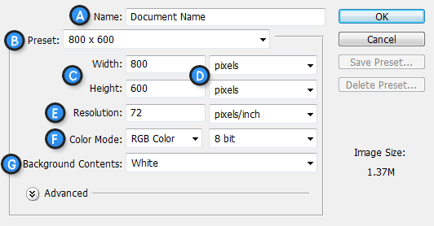
<P ALIGN=LEFT><B> A. Имя документа</B> - Здесь укажите имя документа (по выбору) </P>
<P ALIGN=LEFT><B> B. Предустановки</B> -Выберите размер документа из ранее установленных</P>
<P ALIGN=LEFT<B> > C. Размеры документа </B>- Здесь укажите ширину и высоту документа</P>
<P ALIGN=LEFT><B> D. Единицы измерения документа</B> - Укажите единицы измерения документа. Для любой типичной работы для веба или на мониторе выбирайте пиксели. </P>
<P ALIGN=LEFT<B> > E. Разрешение</B> - Укажите разрешение документа. Разрешение обычно означает число точек (или пикселей) на дюйм. При печати вам лучше поставить значение повыше (300 или выше), что также увеличит и размер документа. Тем не менее, для экранной работы или работы в вебе, подходящее разрешение 72. </P>
<P ALIGN=LEFT><B> F. Цветовой режим</B> - Укажите цветовой режим документа. Если только вы не собираетесь делать специальную печать, вам лучше всего работать в режиме RGB Color (Red/Green/Blue). </P>
<P ALIGN=LEFT><B> G. Содержание Фона</B> - Укажите тип фона вашего документа.
Диалоговое окно, показанное выше, создаст документ размером 800х600 пикселей с белым фоном. Имя документа будет "Document Name", а разрешение будет наиболее подходящим для экранной работы. </P>
<P ALIGN=LEFT><B> Сохранение и закрытие документа Photoshop</B>
Чтобы сохранить документ Photoshop, нажмите File > Save из <B> Горизонтального меню. </B> Во время сохранения, убедитесь, что ввели имя документа, которое позже узнаете и также выберите формат "Photoshop (*.PSD)" . Выбор этого формата обеспечит сохранение у документа всех атрибутов Photoshop, а также информацию о слоях, так чтобы вы смогли потом работать с ним.Обратите внимание, что файлы формата PSD не совместимы с веб браузерами и другими приложениями, и для таких целей вам придется сохранять файлы в другом формате. Это мы опишем в других уроках.
Чтобы закрыть документ, нажмите<I> File > Close</I> из<B> Горизонтального меню. </B> Чтобы закрыть все открытые документы, нажмите<I> File > Close All. </I> </P>
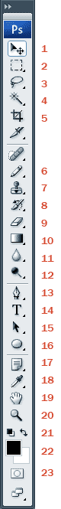

1) Move Tool – предназначен для выбора слоёв и манипуляциям с ними, например, с помощью него мы перетаскиваем слои по документу.
2) Rectangular Marquee Tool – предназначен для выделения области документа (у этого инструмента есть несколько разновидностей выделения: прямоугольником, овалом, колонкой или строкой).
3) Lasso Tool – он в свою очередь нужен для выделения более сложной формы. У этого инструмента, также есть несколько разновидностей: лассо – выделение будет следовать за траекторией курсора; полигональное лассо – выделение осуществляется с помощью указания вершин; магнитное лассо – оно само будет пытаться определить границу объекта, которое выделяется.
4) Magic Wand Tool – эта магическая палочка выделяет область одного цвета (чувствительность может задаваться).
5) Crop Tool – кадрирование области документа.
6) Pencil Tool – карандаш, название говорит само за себя, для рисования. Также есть другие разновидности: карандаш и кисть.
7) Clone Stamp Tool – клонирование области. Очень полезный инструмент для ретуширования фотографии.
8) History Brush Tool – оригинальный инструмент для взаимодействия с историей изменения документа. Проявляет в определённой области то что было раньше, например, до наложения фильтра резкости.
9) Eraser Tool – иными словами «стёрка».
10) Gradient Tool – градиентная заливка. Вторая разновидность инструмента – заливка однородным цветом (инструмент применяется к выделенной области)
11) Blur Tool – размытие кистью. Другие разновидности этого инструмента: наведение резкости и вытягивание кистью.
12) Dodge Tool – высветление области. Другая разновидность инструмента: затемнение.
13) Pen Tool – перо. Предназначено для построения и редактирования пути.
14) Horizontal Type Tool – инструмент для создания/редактирования текста. Набирать текст можно, как горизонтальный, так и вертикальный.
15) Path ion Tool – тоже самое что и Move Tool, только предназначен для путей. Есть разновидность инструмента для выделения отдельных точек пути.
16) Ellipse Tool – создание геометрических фигур.
17) Notes Tool – создание заметок в документе.
18) Eyeper Tool – измерение цвета точки.
19) Hand Tool – «лапка» для перемещения по документу.
20) Zoom Tool – инструмент масштабирования документа (приближает/удаляет зрителя).
21) Default Foreground and Background Colors – устанавливает изначальные цвета для фона и переднего планов. Switch Foreground and Background Colors – меняет местами эти цвета между собой.
22) Set Foreground Color / Set Background Color – установленные значения цвета на данный момент.
23) Edit in Quick Mask Mode – включает/выключает режим быстрой маски.

Использование кривых в Adobe Photoshop
Инструмент Кривые, используемый в программе Photoshop - один из самых мощных и гибких методов для цветокоррекции и настройки тональности изображения. С помощью Кривых можно изменять любой оттенок яркости от 0 до 255, устанавливая до 15 управляющих точек, а также настраивать цвета отдельных каналов. Очень удобное средство для быстрой и эффективной подготовки изображений перед их публикацией на сайте.

Параметры диалогового окна
Вызов диалогового окна происходит через меню Image | Adjustments | Curves... (Изображение | Настройка | Кривые...) или через комбинацию клавиш Ctrl+M, что быстрее и удобней. Пункт меню Adjustments до седьмой версии программы Photoshop назывался Ajust, но суть от этого не поменялась.

Открытое окно имеет вид, как показано на рис. 1.
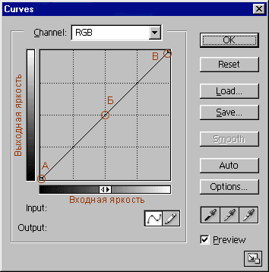
Рис. 1. Диалоговое окно Кривые. А - светa, Б - средние тона, В - тени
График указывает отношение исходной яркости пикселов (входная яркость) к новому значению цвета (выходная яркость). Поскольку исходно никаких изменений не производилось, эти величины равны и график является линейным с наклоном в 45 градусов.
Для цветовой модели RGB график изменяется от 0 до 255, где тени (0) находятся в точке А, а света (255) в точке В. Для модели CMYK значения измеряются в процентах от 0 до 100 и тени находятся в точке В. Изменение положения теней и светов меняется нажатием на двойную стрелку.
Здесь мы будем рассматривать операции с изображениями только для модели RGB, поэтому исходный вид кривых должен быть как на рис. 1.
Значения кнопок

- Кнопка ОК применяет все операции с кривыми к изображению.
- Кнопка Reset отменяет все действия с кривыми и закрывает диалоговое окно. Нажатие на эту кнопку с удержанием клавиши ALT возвращает кривую к исходному состоянию, окно при этом не закрывается.
- Save и Load позволяют соответственно сохранить и загрузить вид кривой для использования ее с несколькими изображениями.
- Smoth сглаживает кривую нарисованную карандашом. Активна только при рисовании в режиме карандаш .
- Auto - автоматическая коррекция изображения.
- Options - дополнительные опции.
- Кнопки с пипетками позволяют установить черную, нейтральную и белую точку изображения.

Дополнительные возможности

- Для изменения вида фоновой сетки нажмите на нее с нажатой клавишей ALT.
- Перемещать окно с изображением, пока активно диалоговое окно нельзя, но допустимо увеличивать масштаб (CTRL + плюс) или уменьшать его (CTRL + минус).
- Щелчок мыши по кривой с нажатой клавишей SHIFT одновременно устанавливает узловую точку в каждом канале.
- Чтобы определить светлые и темные области, щелкните курсором мыши на фрагмент изображения. Соответствующий этой области участок кривой будет выделен окружностью.

Изменение кривой
Вид самой кривой можно менять следующими способами:

- Установкой и перемещением узловых точек на графике с помощью мыши.
- Вводом числовых значений в поля Input и Output.
- С помощью инструмента карандаш . Для создания прямых отрезков можно устанавливать точки с нажатой клавишей SHIFT.

Удалить точку с графика можно с помощью клавиши или просто щелкнуть на нее курсором мыши с удержанием клавиши CTRL.

Осветление и затемнение изображения
Для осветления всего изображения нужно переместить средние тона (точка Б на рис. 1) в область светлых тонов. Поскольку выходная яркость (вертикальная ось) изменяется снизу вверх от темных тонов к светлым, чтобы сделать изображение светлее, следует поднять точку Б вверх (рис. 2), а для затемнения - опустить вниз.
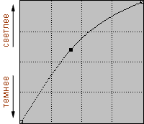
Рис. 2. Вид кривых для осветления изображения
Чтобы осветлить лишь некоторые участки изображения, например, тени, следует вначале определить соответствие области изображения фрагменту графика. А затем изменять этот кусочек, оставляя остальную часть графика нетронутой (рис. 3).
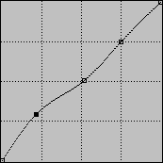
Рис. 3. Осветление темных участков изображения

Изменение контраста
Контраст в изображении достигается путем осветления светлых участков и затемнения темных, как показано на рис. 4. Средние тона остаются без изменений.
Рис. 4. Увеличение контраста изображения
Для снижение контраста изображения следует инвертировать график (рис. 5).
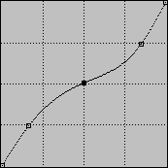
Рис. 5. Снижение контраста изображения
Для увеличения контраста черно-белых рисунков, сканированных чертежей, рисунков с оттенками серого, лучше всего использовать график, как на рис. 6.
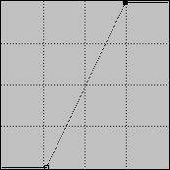
Рис. 6. Увеличение контраста черно-белых рисунков
На рис. 7. показано исходное изображение, полученное путем сканирования с листа бумаги.
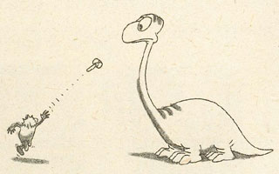
Рис. 7. Исходный сканированный рисунок
Применяя к рисунку кривую как на рис. 6, и убрав цветность, получим окончательное изображение (рис. 8).
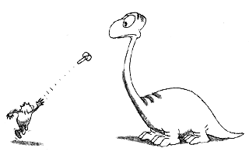
Рис. 7. Рисунок, полученный после использования кривых

Работа с каналами
Кривые позволяют управлять яркостями отдельных каналов. В модели RGB их всего три - красный, зеленый и синий, что, однако, не мешает изменять любой оттенок в изображении. Согласно цветовому кругу, который тесно связан с моделью RGB (рис. 8), увеличение одного цвета автоматически влечет к понижению уровня противоположного ему цвета, расположенному на удалении 180 градусов. Так, при уменьшении уровня синего цвета в фотографии, она начнет приобретать желтый оттенок.
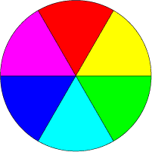
Рис. 8. Цветовой круг
Рассмотрим использование каналов для коррекции фотографии. Исходное изображение имеет синий оттенок (рис. 9). Уменьшая уровень яркости в средних тонах канала Blue, мы, тем самым, добавляем желтый цвет к средним тонам изображения. Лицо на фотографии перестало быть холодным и приобрело более желаемый оттенок.
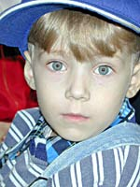
Рис. 9. Исходная фотография
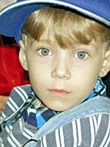
Рис. 10. Откорректированная фотография
Кривая для изменения приведенной фотографии показана на рис. 11.
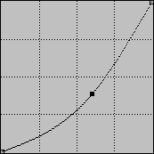
Рис. 11. Уменьшение уровня средних тонов в синем канале
Теплые оттенки в изображении воспринимаются людьми лучше, нежели холодные. Поэтому в фотографии лица человека всегда должен присутствовать желтый оттенок. Исключение составляют фотографии, на которых заведомо известно, что изображены черные, красные или желтые люди.

Горячие клавиши

- Щелчок по изображению курсором мыши, с удержанием клавиши CTRL, устанавливает узловую точку в выбранном канале.
- То же самое, но с комбинацией CTRL+SHFT, добавляет узловые точки во все каналы кроме основного.
- Щелчок по кривой с удержанием клавиши SHIFT добавляет точки, которые можно перемещать одновременно. Нажатие по уже установленным точкам с клавишей SHIFT выделяет их, позволяя манипулировать сразу несколькими узлами. Выделенные точки закрашиваются черным цветом.
- CTRL + D убирает выделение со всех точек.
- Стрелки позволят перемещать выделенные узлы в разных направлениях.
- CTRL + 1 | 2 | 3 - выбор канала.
- CTRL + ~ - выбор общего канала.
Оттенки
Первый и самый главный параметр, который вы должны корректировать при обработке фотографий в Photoshop это тона, другими словами распределение темного и светлого на изображении. Большинство людей используют для этого функцию Brightness/Contrast (Яркость/контраст). Brightness (Яркость) увеличивает общее количество белого на фотографии, в то время как contrast (контраст) усиливает различие между белым и черным. Хотя и может показаться, что они эффективны, использование таких простейших функций может принести больше вреда, нежели пользы. Чтобы стать более продвинутым пользователем Photoshop, вам придется забыть о функции Brightness/Contrast и начать использовать вместо нее Levels.
Что такое Уровни?
Откройте ваше изображение и переедите к элементу меню: image>adjustments>levels (или нажмите Ctrl L). Это вызовет граф, который называется гистограмма. Он располагает тона изображения от черного к белому (слева направо) вдоль оси Х, а на оси У отображает количество информации изображения в пределах данного диапазона серого. Чем выше пик, тем больше информации вашего изображения попадает в этот диапазон серого. Если ваша гистограмма больше смещена влево, это означает, что ваше изображение имеет много теней и черного цвета и возможно невыдержанно. Если ваша гистограмма больше смещена вправо, изображение имеет много осветленных участков и белого и возможно передержано. Сбалансированные и симметричные гистограммы часто свидетельствуют об изображениях, которые приятны глазу, считается, что такие изображения выдержаны правильно. Часто говорят, что такие изображения имеют сбалансированные тона. Нет ничего страшного в гистограмме, которая смещена влево или вправо, однако создание живого изображения всегда требует сбалансированных тонов.
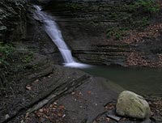 | 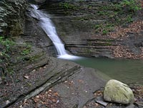 | 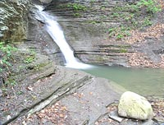
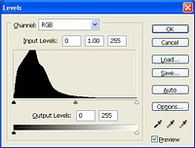 | 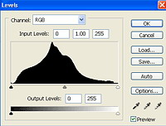 | 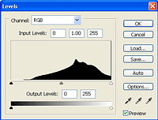
Гистограмма сверху показывает изображение с большим количеством теней. С левого края гистограмма выходит за границы чарта, что говорит о том, что часть этой картинки невыдержанна и нет доступных данных по этому оттенку | Эта гистограмма демонстрирует хорошо выдержанное изображение с большим количеством информации по всем оттенкам. Ни один из концов не выходит за границы, поэтому изображение выдержано правильно | Гистограмма сверху показывает изображение с множеством осветленных мест. С правого края гистограмма выходит за границы чарта, что говорит о том, что часть этого изображения передержана и нет доступных данных по этому оттенку.
Экспозиция
Что означает, когда изображение невыдержанно или передержано? Когда изображение является настолько темным, что многие зоны содержат чистый черный цвет без каких-либо деталей, это часть изображения считается невыдержанной. Что означает, что через линзы проходило недостаточно света для обеспечения достаточного количества деталей для пленочного или цифрового датчика. Если через линзы проходило слишком много света, части изображения могут получиться настолько яркими, что они теряют все детали и становятся чисто белыми. Это называется передерживание.
Гистограмма показывает яркость от чисто черного до чисто белого. Все, что находится в промежутке является оттенками серого. Если гистограмма показывает, что данные картинки уходят вверх к чисто черному или чисто белому и график выглядит так, как будто его головная и хвостовая части отрезаны, изображение может иметь проблемы с экспозицией.
Использование Уровней
Нажмите Ctrl. L, чтобы вызвать окно Уровней Окно Уровней должно выглядеть примерно как на рисунке снизу. Вы можете смело проигнорировать все, что я выделил в синем боксе.
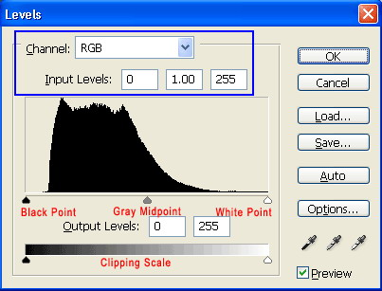 | 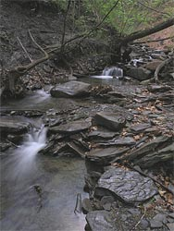
 | Предварительный просмотр
Обратите внимание на следующие параметры и как они работают:
• Черный бегунок Black Point. Передвигая этот бегунок, вы сообщаете Photoshop, что вы хотите, чтобы весь спектр оттенков внутри изображения начинался как черный здесь. Любая информация слева от бегунка будет утеряна.
• Белый бегунок White Point. Передвигая этот бегунок, вы сообщаете Photoshop, что вы хотите, чтобы весь спектр оттенков внутри изображения кончался как белый здесь. Передвижение бегунков Black Point и White Point походит на настройку контраста изображения, разве что у вас тут гораздо больше контроля.
• Серый бегунок Gray Midpoint. Передвигая этот бегунок, вы сообщаете Photoshop, что вы хотите, чтобы весь спектр оттенков между черным и белым центрировался вокруг этой точки. Передвижение этого бегунка схоже с настройкой яркости изображения.
• Снизу, где написано "Output Levels" (Выходные Уровни) вы можете вручную выровнять теневые и осветленные области вашего изображения. Путем передвижения черного и белого бегунков вдоль шкалы Clipping Scale вы можете заставить изображение исключить либо осветленные участки, либо теневые. Передвинув черный бегунок вправо, вы вручную удаляете некоторые затемненные детали в изображении. Передвинув белый бегунок влево, вы вручную удаляете некоторые осветленные детали в изображении. В основном эта функция позволяет вам удалять ненужные детали по концам гистограммы.
О чем мне говорит эта гистограмма?
Первая вещь, которую вам следует сделать, работая с уровнями, это изучить гистограмму. Выясните, какие она имеет позиции, затем переместите бегунки в оптимальные позиции. В данном примере левый край гистограммы имеет недостаток данных. Это означает, что на данной фотографии нет глубоких теней. Просто взглянув на нее, вы можете сказать: Самые темные места достигают лишь темно серого цвета. С правого края тонкая линия на графика указывает на присутствие некоторых осветленных участков, хотя их не много. К счастью, практически нет информации на гистограмме, которая бы скрывалась за пределами графика. Если слишком много информации скрывается за границами графика, картинку будет очень сложно выровнять.
Большинство информации на данной гистограмме слегка смещено левее серого бегунка посередине. Это изображение было сделано в тени глубокого оврага, поэтому это нормально, что она слегка затемнена. Тем не менее, оттенки конечно нужно выровнять.
Преобразование оттенков.
В общем, что вы должны сделать, так это сказать Photoshop, что вы хотите, чтобы самый темный оттенок в изображении стал полностью черным, а самый светлый оттенок - полностью белым. Это перераспределит все оттенки в изображении, придавая ему больший контраст, детализацию, а также динамический диапазон.
• Черный бегунок Black Point. Этот бегунок вы помещаете ровно в то место, где начинаются данные в левой части гистограммы. Вы заметите в окне предварительного просмотра, как затемняются тени.
• Белый бегунок White Point. Этот бегунок вы помещаете ровно в то место, где начинаются данные в левой части гистограммы. В окне предварительного просмотра вы заметите, как осветленные участки становятся еще светлее. Так как у нас мало информации, находящейся на конце осветленных участков, установка бегунка после начала данных убрала некоторые осветленные участки с изображения. Иногда удаление некоторых осветленных участков или теней это жертва, на которую необходимо идти, чтобы добиться более приятного тонального диапазона. В этом случае это не страшно, так как данных осветленных участков очень мало (это не резкий скачок на графике)
• Серый бегунок Gray Midpoint. Вы можете точно подкорректировать яркость изображения, двигая этот бегунок, но в большинстве случаев его просто оставляют на месте.
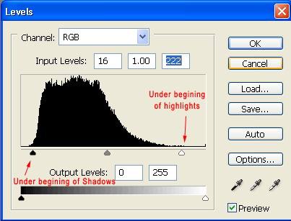 | 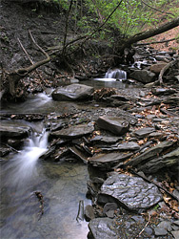
 | Предварительный просмотр
Теперь вы можете либо нажать ОК и сохранить изменения, отменить изменения или нажать Reset с зажатым Alt. чтобы сбросить все позиции бегунков. Теперь вы знаете, как использовать слои вместо функции Photoshop brightness/contrast (яркость/контраст).
До | После

Работа со слоями в Photoshop
В Photoshop одна из самых главных возможностей — это использование слоев. Каждый слой в Photoshop — это отдельное изображение, которое можно редактировать отдельно от любого другого слоя. Любой слой в документе может быть просмотрен, как отдельное изображение. Вместе, все слои образуют единое изображение:
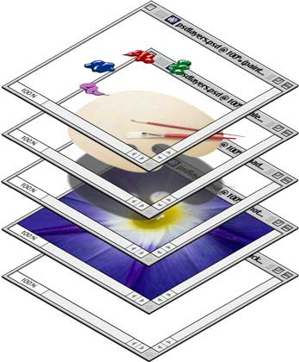
1. Слои управляются в палитре слоев (Layers). В ней отображается небольшой эскиз (превью каждого слоя, чтобы было проще его найти). Отображающийся в Photoshop документ — это соединение всех слоев из стопки сверху вниз (внизу справа).
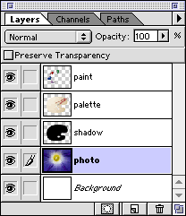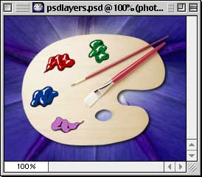
2. Вы можете включать и выключать отображение любого слоя. Значок в виде глаза слева от каждого слоя контролирует его видимость. Слой делается видимым или скрытым при нажатии этого значка (внизу слева). В результате тот же документ, что показан ранее, за исключением, одного слоя.
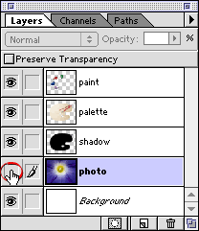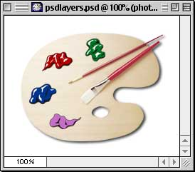
3. При нажатии клавиши Option (для Mac) / Alt (для PC) с одновременным щелчком по иконке глаза слоя скроются/отобразятся все остальные слои (ниже слева). В примере, приведенном ниже, слой под названием «Paint» становится видимым, а остальные скрываются (ниже справа). Заметим, что слой с именем «Photo» все еще выделен. Подсвеченный слой в палитре Layers означает, что он является активным (или выбранным). Это означает, что все изменения в окне документа будут применяться к нему.
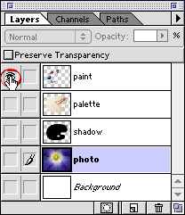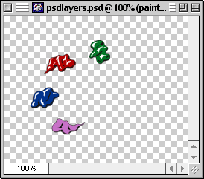
4. Щелкните на слое, чтобы активировать его (круг ниже слева). Теперь все изменения в окне документа будут применяться к слою «Paint».
Заметим, что нет никаких изменений во внешнем виде окна рабочей области документа (внизу справа). Посмотрите на палитру слоев, чтобы узнать, какой слой является активным, а не в окне документа.
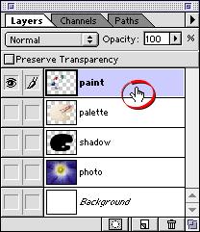
5. Вы можете быстро выделить все непрозрачные области слоя зажав (для Mac) / Ctrl (для PC) и кликнув по нужному слою в палитре Layers. Когда вы удерживайте клавишу /Ctrl, указатель мыши превращается в руку с квадратом выделения (ниже слева). В результате изображение слоя выделится. Вы увидите «муравьиную дорожку» вокруг изображения слоя (внизу справа).
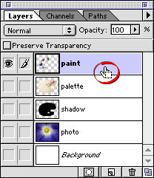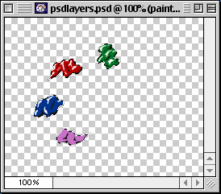
6. Чтобы удалить слой, щелкните по нему и перетащите в корзину (кнопка в палитре слоев (внизу слева)). Результат показан ниже справа.
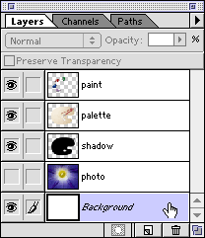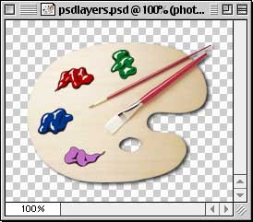
7. Чтобы создать новый слой, нажмите кнопку New Layer в палитре Layers (внизу слева). Новый слой появится чуть выше активного слоя (внизу справа).
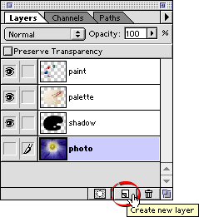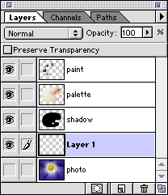
8. Чтобы дублировать слой, перетащите его на кнопку New Layer. В приведенном ниже примере, новый слой будет создан с именем «photo copy».
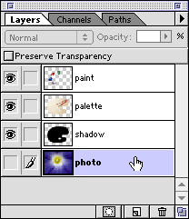
9. Для изменения порядка слоя, нажмите на него и переместите вверх или вниз в палитре Layers.
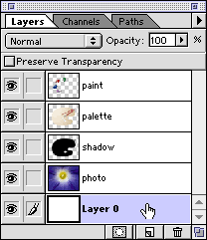
10. Вы можете изменять прозрачность слоя, перетаскивая ползунок Opacity (внизу слева). Кроме того, можно просто ввести значение Opacity.
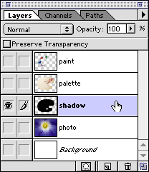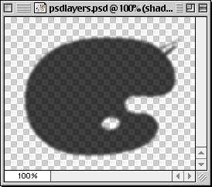

Режимы смешивания слоя
Каждый слой имеет режим смешивания с ниже лежащим. По умолчанию режим смешивания «Normal». Ниже приведено несколько примеров использования различных видов смешивани:
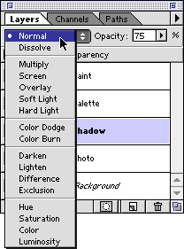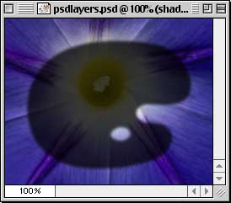
11 a. Normal
11 b. Dissolve
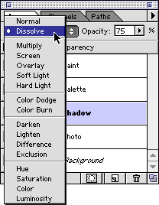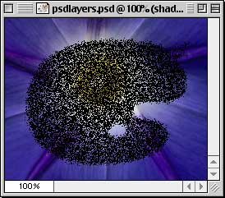
11 c. Overlay
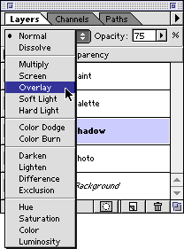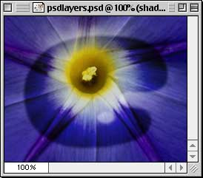

Связь слоев
12. Слои могут быть связаны между собой. Нажмите слева от слоя (справа от значка глаза) чтобы связать этот слой с активным (внизу слева). В примере ниже, «paint», «palette» и «shadow», были связаны вместе. При использовании инструмента Move, они будут двигаться как единое целое (внизу справа).
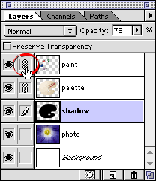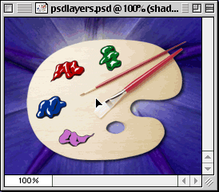

Меню палитры Layers
В палитре Layers есть меню, в которое можно попасть, нажав на маленький треугольник в правой части палитры. Есть несколько команд, которые доступны в этом меню. Например, в нашей выборке слоев, мы можем объединить «paint» с «palette» с помощью «Merge Down».
13 a. Выберите слой «paint».
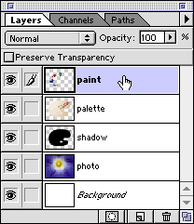
13 b. Нажмите на маленький треугольник в правой части палитры. Затем в появившемся меню выбрать «Merge Down».
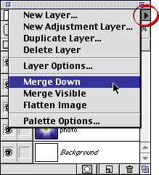
13 c. Слой «paint» будет объединен со слоем «palette».
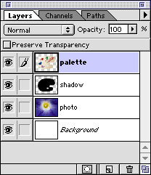

Переименование слоя
14 a. Чтобы переименовать слой, дважды щелкните по нему в палитре Layers.
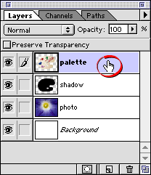
14 b. Введите новое имя в диалоговом окне и нажмите «ОК».
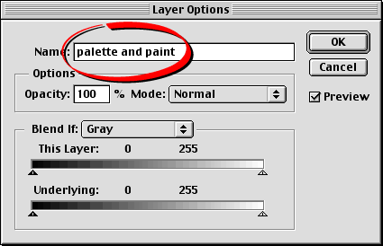
14 c. Новое имя появится в палитре Layers.
